Rapport TradeCorp Jalon 2 et Jalon 3
Pipeline PySpark modulaire et orchestration Apache Airflow
Ce rapport présente la réalisation des jalons 2 et 3 du projet TradeCorp Data Platform. Il relie les choix techniques, les résultats observés et les critères du référentiel. Le travail aboutit à un pipeline PySpark modulaire, testé et versionné, puis orchestré quotidiennement par Airflow avec journalisation, reprise sur erreur et écriture idempotente dans ADLS Gen2.
=======================================================================
C1. Développer un dispositif de veille
Démarche de veille. J'ai organisé la veille autour des technologies réellement mobilisées : PySpark, Azure Data Lake Storage Gen2, le SDK azure-storage-blob, Docker Compose, Apache Airflow 2.8, DockerOperator et FileSensor.
Collecte. Les sources principales sont le brief du jalon 2 partie 2, le brief du jalon 3, le cours Airflow fourni, ainsi que la documentation technique associée aux bibliothèques utilisées. Les informations utiles ont été confrontées au comportement réel des données et des conteneurs.
Exploitation. La veille a servi à choisir une architecture modulaire, à comprendre pourquoi Spark doit s'exécuter hors du conteneur Airflow et à configurer le socket Docker, les montages et le réseau. Elle a aussi permis d'adapter les consignes au contexte Windows et aux ports déjà occupés.
Diffusion et conservation. Les décisions, commandes, résultats et incidents sont conservés dans le README, les notebooks, les captures et l'historique Git. Un écart détecté pendant l'exploration - six transporteurs dans la source au lieu des trois annoncés - a été documenté sans altérer les données.
Evaluation :
- Le process de veille détaille clairement les étapes de collecte, d’exploitation, diffusion et conservation de l’information.
- Les sources d’information (stratégique, concurrentielle, règlementaire, sectorielle, …) permettent de recueillir des informations alimentant le diagnostic stratégique de l’entreprise.————————————————————————————————————————-

C3. Identifier les attentes et besoins utilisateurs et contraintes du client final et de la DSI2
Attentes utilisateurs. Le DSI attend un traitement quotidien sans intervention manuelle. Le data engineer doit pouvoir exécuter et tester chaque module séparément. L'exploitant doit identifier immédiatement la tâche en échec, lire ses logs et relancer uniquement la partie nécessaire.
Besoin métier. Le flux télécharge huit CSV métier et deux références, nettoie les données, joint les tables, calcule les montants, ajoute la devise du client, applique le taux de change et publie un Parquet exploitable dans la zone clean.
Contraintes. Spark et Java ne sont pas installés dans Airflow ; les traitements sont donc exécutés dans des conteneurs PySpark éphémères. Les chemins Windows sont convertis pour Docker Desktop, le port Airflow est exposé sur 8081 et les secrets Azure restent dans un fichier .env non versionné.
Accessibilité. Le README fournit des commandes copiables et une procédure textuelle qui ne dépend pas seulement des couleurs de l'interface. Les statuts Airflow, les journaux détaillés et les notebooks commentés offrent plusieurs moyens de comprendre et de diagnostiquer le pipeline.
Evaluation
- La demande est clarifiée au travers de formulations justes faisant ressortir les attentes et contraintes du client. - Les processus métier et exigences clients sont formalisées. - Les situations de handicap dans lesquelles les utilisateurs pourraient se retrouver sont recherchées et considérées

C5. Diagnostiquer la problématique, via une étude contextualisée de l’environnement interne et externe du client
Diagnostic interne. Le prototype initial était réparti dans plusieurs notebooks. Chaque exécution recréait une SparkSession, nécessitait des actions manuelles et encourageait la duplication de transformations ainsi que l'écriture de fichiers intermédiaires.
Diagnostic externe. Le flux dépend d'ADLS Gen2, de la disponibilité de l'API publique de taux de change et du moteur Docker. Airflow doit également accéder au socket Docker et au réseau partagé pour lancer les conteneurs de traitement.
Problématique délimitée. Il fallait rendre les transformations réutilisables, testables et exécutables sans navigateur, puis garantir leur lancement quotidien dans le bon ordre avec observabilité, reprise sur erreur et absence de doublons en sortie.
Réponse apportée. Le jalon 2 transforme le prototype en modules Python à responsabilité unique. Le jalon 3 ajoute une orchestration Airflow sans réécrire la logique métier. La solution reste proportionnée au volume de démonstration tout en préparant une montée en charge avec Spark et un stockage objet.
Évaluation :
- Le diagnostic met en relation des éléments liés à son environnement interne et externe et permet de délimiter nettement une problématique ainsi qu’un niveau de solution à apporter. - Les contraintes opérationnelles, telles que la scalabilité, la performance et la sécurité, sont prises en compte dans l'analyse.
- Les opportunités dégagées répondent spécifiquement au contexte du client. Elles sont à la fois ambitieuses et atteignables (cela peut inclure l'adoption de nouvelles technologies, l'optimisation des processus, ou la réorganisation de l'architecture pour mieux répondre aux besoins stratégiques).
- Les obstacles et contraintes sont estimés dans leurs dimensions techniques et organisationnelles.
____________________________________________________________________________
C6. Définir une stratégie data et/ou IA et un plan d’action adaptés aux enjeux du client
Stratégie. La mise en oeuvre a été découpée en deux paliers : industrialiser d'abord le traitement PySpark, puis orchestrer les scripts validés. Cette séparation réduit le risque, car Airflow ne porte aucune nouvelle logique de transformation.
Plan d'action. Les étapes ont été versionnées par incréments : utilitaires, lecture, transformation, enrichissement, écriture, tests, image Airflow, services Docker, DAG, FileSensor, reprise sur incident, idempotence et documentation.
Sécurisation. Les informations d'accès Azure sont externalisées dans .env, exclues de Git et transmises aux DockerOperator via private_environment. Les exemples de configuration ne contiennent aucun secret.
Continuité. Le pipeline journalise chaque étape, garantit l'arrêt de la SparkSession, applique une nouvelle tentative après cinq minutes et conserve les métadonnées d'exécution dans PostgreSQL. max_active_runs=1 protège le répertoire de staging partagé.
Evaluation
- La stratégie de sécurisation de l'architecture des données est alignée sur la stratégie générale de l'entreprise ainsi que sur les besoins spécifiques des utilisateurs d'assurer que les structures de données et les modèles de données soutiennent efficacement les objectifs business et opérationnels. Une stratégie spécifique pour l'intégration de l'intelligence artificielle dans l'architecture des systèmes d'information est élaborée. Elle vise à maximiser l'exploitation des données pour générer des insights précis
.- Les interventions sur l'architecture des données sont hiérarchisées, en utilisant une approche fondée sur une évaluation rigoureuse des risques associés aux différentes composantes des systèmes d'information. - Le plan d’actions est conçu pour être robuste et précis, tout en étant suffisamment flexible pour s'adapter aux changements dans l'environnement technologique et opérationnel de l'organisation. Ce plan doit intégrer des mesures préventives et correctives pour renforcer la sécurité des données. - Les objectifs de sécurité des données - intégrité, disponibilité et confidentialité - sont définis en tenant compte du cadre réglementaire applicable et des besoins précis du client pour que l'architecture de données soit conforme et sécurisée. - Les solutions de mitigation sont mises en oeuvre en collaboration avec les équipes IT et de sécurité, en respectant les délais et les budgets prévus. - Les recommandations fournies permettent aux équipes opérationnelles de se positionner par rapport aux niveaux de service attendus en termes de disponibilité, intégrité et confidentialité des systèmes d'information, avec une attention particulière sur l'architecture des données et son évolution.
____________________________________________________________________________
C7. Déployer une approche Green IT et Low-tech,
Sobriété des ressources. Les tâches Airflow créent des conteneurs PySpark seulement pendant leur exécution et les suppriment ensuite. Le FileSensor fonctionne en mode reschedule afin de libérer le worker entre deux contrôles.
Réduction des traitements inutiles. catchup=False évite de rejouer tout l'historique depuis 2024. L'écriture idempotente remplace l'ancienne sortie au lieu d'accumuler quotidiennement des versions identiques.
Stockage maîtrisé. Le format Parquet est colonnaire et typé. Le résultat final est réduit à 23 colonnes utiles et un seul fichier Parquet, ce qui simplifie les lectures et limite la multiplication des petits fichiers.
Limite mesurée. Aucun bilan carbone chiffré n'a été réalisé dans ce jalon. Les mesures mises en place relèvent donc d'une démarche de sobriété technique, à compléter par des métriques d'énergie et de durée en environnement de production.
Evaluation :
- L’utilisation des ressources est minimisée et inclut la réduction de l'empreinte carbone des infrastructures IT, l'optimisation de l'efficacité énergétique des systèmes, et la mise en place de solutions low-tech.
- Les valeurs clés de la RSE sont intégrées en prenant notamment appui sur les objectifs de développement durable de l’ONU.
- Des normes sur l’écoconception des services numériques sont introduites dans le projet de sécurité informatique.
____________________________________________________________________________
C8. Présenter la solution informatique proposée
Solution proposée. L'architecture associe ADLS Gen2 pour les zones raw et clean, PySpark pour la préparation distribuée des données, Docker pour l'isolation des environnements et Airflow avec PostgreSQL pour la planification et la traçabilité.
Résultat. Le pipeline final produit 2 082 lignes et 23 colonnes, charge 166 taux de change et publie clean/orders_enriched.parquet. Les trois services Docker ont été vérifiés healthy et le DAG s'exécute de bout en bout.
Gains. La solution supprime l'enchaînement manuel des scripts, localise rapidement les erreurs, permet une reprise ciblée et garantit une sortie stable. Le graphe ci-dessous rend l'ordre métier compréhensible par une équipe d'exploitation.
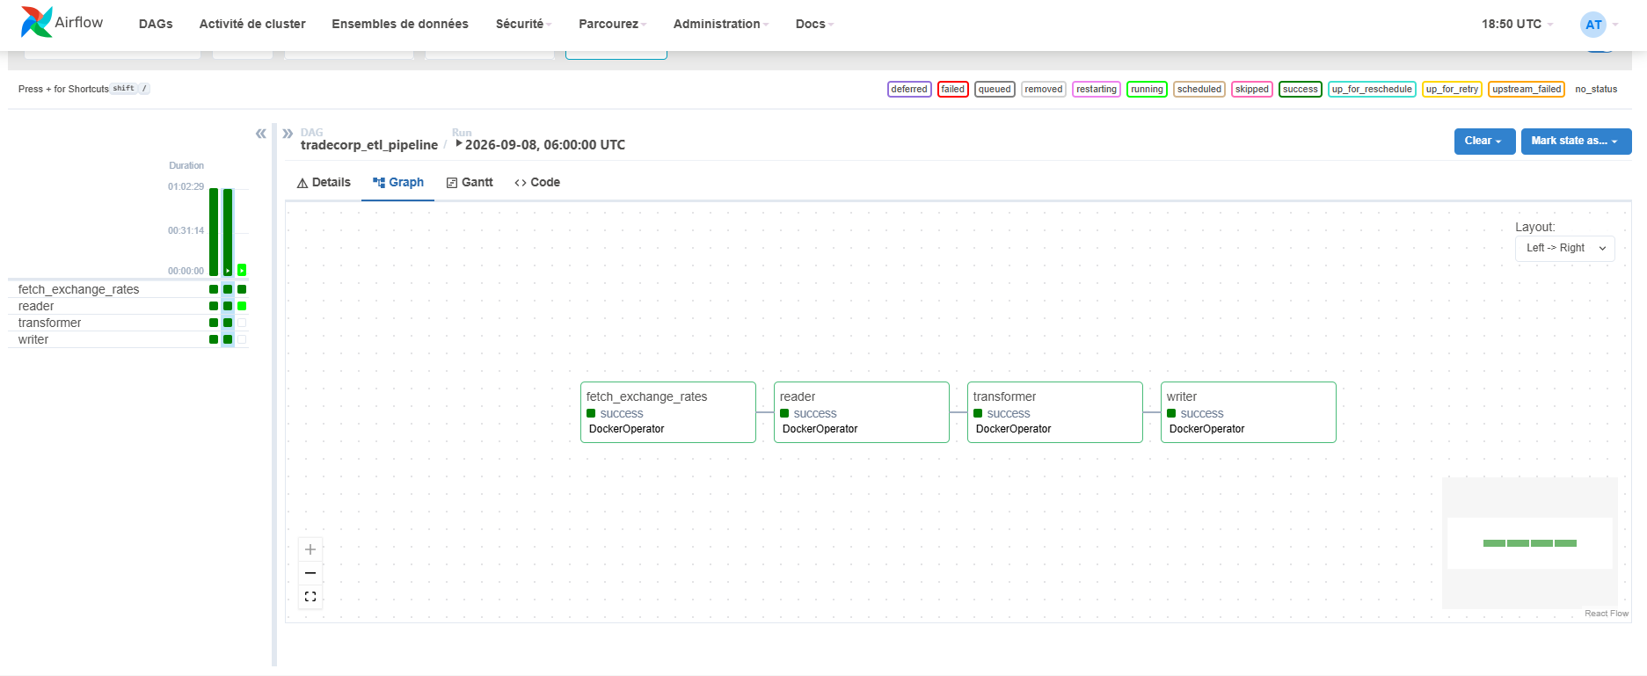
Figure 1 - Graphe Airflow des quatre tâches métier exécutées avec succès.
Evaluation :
- Le vocabulaire est choisi en fonction de l’environnement stratégique et opérationnel du client.
- Les gains en termes de performance et de sécurité sont clairement démontrés après l'optimisation de l’architecture.
- Le support pour la présentation orale est à la fois lisible, complet, synthétique et adapté à la cible ainsi qu’aux enjeux de la situation de présentation de la solution.
____________________________________________________________________________
C10. Rédiger les spécifications techniques, à partir des besoins identifiés
Spécifications du jalon 2. utils.py centralise la connexion ADLS et le nettoyage ; reader.py télécharge et lit les sources ; transformer.py construit le DataFrame métier ; enrichment.py ajoute currency et sous_total_local ; writer.py publie le Parquet ; pipeline.py orchestre et journalise.
Scripts indépendants. upload_country_currency.py dépose une fois le mapping pays-devise. fetch_exchange_rates.py appelle quotidiennement l'API exchangerate-api.com et stocke la réponse JSON dans raw/reference/exchange_rates.json sans dépendance Spark.
Spécifications du jalon 3. Le DAG tradecorp_etl_pipeline démarre le 1er janvier 2024, suit le planning 0 6 * * *, désactive catchup, autorise une tentative supplémentaire après cinq minutes et limite la concurrence à un run actif.
Infrastructure. Docker Compose définit spark, postgres et airflow. L'image Airflow 2.8.0 installe le provider Docker. Les opérateurs montent src, data et .env, rejoignent le réseau du projet et utilisent le socket Docker.
Configuration. Les noms de conteneurs, chemins raw et clean, fichier pays-devise, chemin de staging et répertoire temporaire sont paramétrables dans l'environnement. .env.example documente les variables sans exposer de valeur sensible.
Contrat de sortie. La table finale contient notamment les identifiants de commande, client, employé et produit, les dates, le fret, le sous-total, les libellés métier, la devise et le sous-total local. Elle est écrite au format Parquet dans la zone clean.
Evaluation :
L'expression des besoins data et IA est cohérente :
• Par rapport au type de structure de l'entreprise,
• En conformité avec les exigences légales et réglementaires,
• En tenant compte de la nature et du contexte spécifique du projet, notamment en ce qui concerne les données à caractère personnel (DCP),
• En alignement avec le contexte métier de l’entreprise et son évolution,
• En prenant en considération les menaces techniques, humaines et organisationnelles,
• En intégrant les nouveaux événements majeurs dans les domaines juridique, économique, politique, commercial, technologique, ou environnemental.
- Les spécifications techniques pour la gestion des données incluent les éléments suivants : choix des technologies de données ; stratégies de stockage et options d'hébergement des données ; configuration de l'environnement et architecture des systèmes de données ; exigences de programmation spécifiques pour la manipulation des données ; normes d'accessibilité et de récupération des données ; protocoles de sécurité pour la protection des données ; maintenance des systèmes de données et stratégies pour les évolutions futures ; glossaire des termes techniques liés à la gestion des données.

C11. Assurer la conception méthodologique d’un projet en ingénierie de données massives
Méthode de conduite. J'ai adopté une démarche incrémentale proche de l'agile : une responsabilité technique par étape, un test immédiat, puis un commit Git explicite. Cette méthode a permis d'isoler les régressions et de revenir rapidement au dernier état valide.
Cycle de validation. Chaque lot suit le même cycle : coder, exécuter le module seul, lancer les tests, exécuter le flux complet, contrôler ADLS, documenter, puis pousser la branche. Le jalon 3 a été réalisé dans jalon3-airflow afin de préserver main.
Gestion du cycle de vie. Les données raw restent la source d'origine. Les fichiers de staging sont temporaires et exclus de Git. La sortie clean est remplacée à chaque run ; le signal go.txt est supprimé après le test ; les métadonnées Airflow sont persistées dans PostgreSQL.
Cadre de protection. Le projet peut traiter des noms de contacts et doit donc respecter la minimisation, les habilitations et la durée de conservation. L'implémentation protège déjà les secrets techniques, mais une politique CNIL formelle et des durées de rétention doivent être définies avant production.
Traçabilité. L'historique Git sépare les changements fonctionnels, les corrections et la documentation. Les captures et journaux établissent le lien entre les exigences, les essais et le comportement observé.
Evaluation :
- Le choix de la méthode de gestion informatique (type agile, en V, en cascade, hybride) est argumenté et cohérent au regard de l’analyse des besoins et moyens associés. - La démarche de pilotage de projet repose sur l’utilisation de bonnes pratiques numériques notamment issues du ‘Guide des bonnes pratiques numérique responsable pour les organisations’ élaboré par la Mission interministérielle numérique écoresponsable3. - Les impacts environnementaux et sociaux sont pris en compte dans la sélection des méthodes relatives au projet informatique. - Une politique d’archivage, d’expiration et de suppression des données est définie conformément aux directives de la CNIL. - Le cadre de référence légal et règlementaire associé au projet est exhaustif.
____________________________________________________________________________
C13. Décrire la solution informatique et ses fonctionnalités (user stories)
User story 1. En tant que DSI, je veux que le pipeline se lance automatiquement chaque jour à 6 h afin que les données enrichies soient disponibles sans intervention humaine.
User story 2. En tant que data engineer, je veux exécuter et tester séparément la lecture, la transformation, l'enrichissement et l'écriture afin de corriger une étape sans rejouer tout le développement dans des notebooks.
User story 3. En tant qu'exploitant, je veux voir les statuts et les logs de chaque tâche, puis utiliser Clear avec Downstream afin de reprendre le flux à partir de l'étape corrigée.
User story 4. En tant que consommateur de données, je veux une sortie Parquet stable, typée et sans doublons entre deux exécutions afin d'obtenir des analyses reproductibles.
Documentation livrée. Le dépôt contient le README d'installation et d'exploitation, le code modulaire, le DAG, les tests, les exemples de configuration, les notebooks d'exploration et les captures de validation. Les responsabilités de chaque module et les commandes de relance sont décrites.
Evaluation :
- Une documentation est fournie pour chaque étape du projet : Cahier des Charges Fonctionnel, Document d’Architecture Technique, Documentation du code, Guide d’installation, Manuel utilisateur…
C14. Contrôler et mesurer l’avancement du projet IA
Indicateurs de résultat. Les contrôles observés sont : 2 082 lignes et 23 colonnes en sortie, 166 taux chargés, quatre tests PySpark réussis en 67,59 secondes, zéro erreur d'import du DAG et un seul fichier Parquet final.
Indicateurs d'exploitation. Airflow expose l'état queued, running, success, failed ou upstream_failed pour chaque tâche. Les trois services Docker sont healthy et les journaux fournissent l'heure, le module, le nombre de lignes et la destination ADLS.
Assurance qualité. La conformité est vérifiée à trois niveaux : les notebooks confirment l'analyse initiale ; les tests unitaires valident les fonctions critiques ; les exécutions de bout en bout et le contrôle du stockage valident le produit final.
Suivi du projet. Les commits atomiques rendent l'avancement auditable. Les jalons fonctionnels sont visibles dans l'historique de la branche et chaque correction correspond à un problème observé : staging, dépendance PySpark, démarrage Airflow, concurrence ou idempotence.
KPI à compléter. Pour une exploitation réelle, j'ajouterais la durée médiane par tâche, le taux d'échec, le nombre de retries, le volume lu et écrit, le coût de stockage et de calcul, ainsi qu'une estimation énergétique par run.
Evaluation :
- Les indicateurs choisis comprennent à minima des KPI de coût, délai et de ressources ainsi que des critères ESG5 - Les indicateurs choisis répondent aux exigences des approches causale ainsi qu’ effectuale. - La garantie de la qualité est permise par la vérification de la conformité aux exigences convenues :
• Celle de l’analyse pour la conformité aux spécifications de la demande,
• Celle de la conception pour la conformité aux besoins du client,
• Celle du produit final pour la conformité au cahier des charges établi en amont.
____________________________________________________________________________
C15. Estimer et suivre les coûts tout au long du cycle de vie du projet de développement informatique
Postes de coût. Le prototype mobilise Docker Desktop et des composants open source. Les coûts variables concernent principalement le stockage ADLS Gen2, les opérations de lecture-écriture, le trafic réseau, le temps de calcul Spark et l'exploitation Airflow/PostgreSQL.
Mesures de maîtrise. Parquet réduit le volume lu, l'idempotence évite l'accumulation de copies, auto_remove limite les conteneurs résiduels et catchup=False empêche des traitements historiques non demandés.
Évolution. Le passage à un cluster managé ajouterait les coûts de calcul, supervision, sauvegarde et disponibilité. Une politique d'extinction, de rétention et de dimensionnement doit alors être reliée aux volumes et aux objectifs de service.
Limite. Le jalon ne fournit ni volumétrie de production ni tarif contractuel ; aucun budget chiffré fiable ne peut donc être annoncé. Le suivi proposé doit être alimenté par les métriques Azure et Airflow avant arbitrage.
Evaluation :
- Le budget est aligné sur les objectifs du projet tout en anticipant les éventuelles adaptations. - Le budget du projet est correctement analysé et fait éventuellement l’objet de préconisations par le candidat. - Les coûts de déploiement et d’exploitation de chaque étape du cycle de vie de la solution ou de l’équipement sont correctement dimensionnés.
- Les actions liées à l’environnement sont budgétées.
C21. Evaluer tous les risques potentiels associés à la manipulation de grandes quantités de données
Risques identifiés. Les principaux risques sont la fuite de la clé Azure, l'absence d'un fichier de référence, l'indisponibilité de l'API, une dérive de schéma, deux runs concurrents, des sorties dupliquées et la perte de visibilité sur une erreur.
Mesures appliquées. Les secrets sont exclus de Git, les entrées sont nommées explicitement, les erreurs sont journalisées, Spark est arrêté dans finally, Airflow applique un retry, max_active_runs=1 protège le staging et writer supprime l'ancien préfixe avant l'upload.
Test de récupération. Un nom de fichier pays-devise invalide a provoqué l'échec de reader et l'état upstream_failed des tâches suivantes. Après restauration, Clear avec Downstream a relancé seulement reader, transformer et writer. La capture conserve la trace du scénario contrôlé.
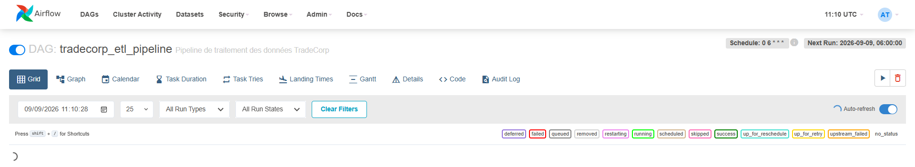
Figure 2 - Historique Airflow utilisé pour diagnostiquer le scénario d'échec contrôlé.
Evaluation :
- L’évaluation des risques porte sur la sécurité, la sauvegarde, la récupération ainsi que le traitement des données.
- L'identification des risques prend en compte les aspects réglementaires, comme le respect des normes de confidentialité et de protection des données (RGPD, etc.).
____________________________________________________________________________

C25. Concevoir et administrer des data lakes et data warehouses
Organisation du Data Lake. ADLS Gen2 sépare la zone raw, qui conserve les huit CSV et les références, de la zone clean, qui reçoit le jeu enrichi au format Parquet. Cette séparation protège les sources et rend le résultat analytique identifiable.
Administration. Le SDK Azure assure les téléchargements et uploads. Les chemins de conteneur et de préfixe sont externalisés. Le mapping pays-devise est stable et chargé une seule fois, tandis que le JSON des taux est renouvelé à chaque exécution.
Évolutivité. L'ajout d'une source nécessite une nouvelle fonction de lecture et de nettoyage, sans modifier les responsabilités des autres modules. Spark et le stockage objet permettent ensuite de distribuer le traitement quand la volumétrie augmente.
Périmètre. Le projet ne met pas en oeuvre Hadoop, MongoDB, RDF, OWL ni un data warehouse. Il démontre l'administration d'un Data Lake Azure ; une couche warehouse, un catalogue et une gouvernance sémantique constitueraient des extensions distinctes.
Evaluation :
- Les infrastructures basées sur Hadoop ou MongoDB sont conçues pour être facilement évolutives, permettant d'ajouter de nouvelles sources de données et d'augmenter les capacités de traitement sans compromettre les performances ou la stabilité.
- L’utilisation d’Hadoop et MongoDB facilitent l'intégration des données provenant de diverses sources et leur utilisation pour des analyses avancées.
- RDF et OWL sont utilisés de manière appropriée pour structurer les données, en créant des modèles sémantiques clairs et interopérables qui facilitent l'intégration et l'analyse des données. - Les systèmes d'ontologies permettent l'extraction de connaissances pertinentes à partir de données non structurées et semi-structurées. - Les standards de l'industrie pour la modélisation sémantique garantissent une interopérabilité maximale avec d'autres systèmes et applications basées sur la sémantique.
____________________________________________________________________________
C26. Gérer la scalabilité et la performance des architectures de stockage,
Performance de traitement. PySpark construit des plans d'exécution et peut paralléliser les transformations. Les notebooks ont permis d'observer jobs, stages, tasks et shuffle dans Spark UI, puis de comparer l'intérêt de Spark et Pandas selon la volumétrie.
Performance de stockage. Parquet conserve les types et permet la lecture sélective des colonnes. La table finale ne garde que 23 colonnes utiles, ce qui évite de propager les champs inutiles des tables sources.
Fiabilité. Les conversions de type, la suppression des doublons clients et des commandes non livrées, ainsi que les jointures explicites réduisent les incohérences. Quatre tests automatiques protègent les règles principales.
Compromis. coalesce(1) satisfait l'exigence d'un fichier unique mais limite le parallélisme de l'écriture. Pour de gros volumes, il faudrait conserver plusieurs partitions contrôlées et adapter la règle d'idempotence.
Evaluation :
- Les requêtes sont exécutées plus rapidement sur de grands volumes de données, minimisent les erreurs et assurent l'intégrité des données. - Les requêtes optimisées maintiennent des performances élevées à mesure que le volume de données augmente. - Les données sont traitées de manière plus fiable après optimisation.
____________________________________________________________________________
C28. Mettre en œuvre des pipelines de données sécurisés
Sécurité. Les échanges avec Azure utilisent le SDK de stockage sur HTTPS. Les identifiants sont lus depuis l'environnement, exclus du dépôt et injectés dans les conteneurs de tâches comme environnement privé.
Fiabilité du flux. Les dépendances du DAG imposent l'ordre des opérations. Le retry, les logs horodatés, la persistance des métadonnées, la reprise ciblée et l'écriture idempotente maintiennent la cohérence après un incident.
Disponibilité. Le traitement est quotidien et non temps réel. Le FileSensor apporte toutefois un déclenchement fondé sur l'arrivée effective d'un signal plutôt que sur une simple hypothèse horaire. Les journaux de writer confirment la réponse Azure et la destination finale.
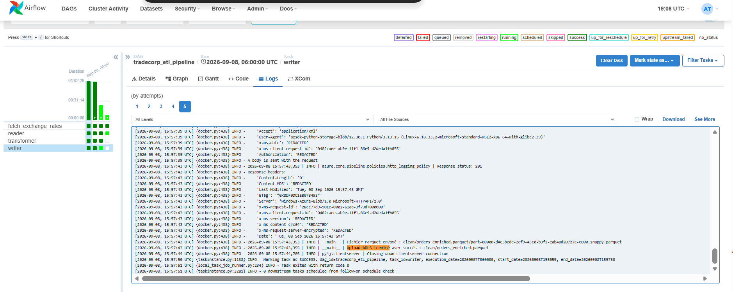
Figure 3 - Journal de writer confirmant l'upload du Parquet vers ADLS Gen2.
Evaluation :
- Les pipelines de données garantissent une transmission cohérente et fiable des données critiques, en limitant les pertes de données et en maintenant la continuité des flux même en cas d'incidents.
- Les données sont traitées et disponibles en temps réel. - Les pipelines de données sont sécurisés grâce à des techniques appropriées, telles que : le chiffrement, les contrôles d'accès, etc.
____________________________________________________________________________
C30. Déployer et optimiser des infrastructures sur Amazon AWS, Google Cloud ou Azure
Infrastructure Azure. Le projet exploite ADLS Gen2 comme stockage distribué. Les données sont rangées dans des conteneurs raw et clean, avec des préfixes dédiés aux références et au résultat enrichi.
Calcul. Spark s'exécute actuellement dans une image Docker locale. L'environnement est reproductible et isolé, mais il ne constitue pas encore un cluster Azure autoscalé.
Portabilité. La séparation entre configuration, code et stockage facilite un futur déploiement sur un service de calcul managé. Les chemins et conteneurs sont paramétrables, et les scripts n'imposent pas une machine de développement particulière.
Optimisation. Le format Parquet, la sélection des colonnes et l'écrasement contrôlé de la sortie limitent le stockage et les lectures inutiles. En production, l'autoscaling, les politiques de cycle de vie ADLS et une identité managée remplaceraient la clé partagée.
Evaluation :
- Les solutions cloud déployées sont capables de s'adapter dynamiquement aux variations de la demande, optimisent l'allocation des ressources et garantissent une disponibilité continue et une performance élevée, même lors des pics de charge.
- Les clusters de calcul sont configurés pour maximiser la puissance de traitement et permettent des calculs intensifs sans compromettre la réactivité des applications.
- Le stockage distribué est géré de manière efficace : il assure une accessibilité rapide aux données tout en minimisant les coûts liés à la consommation de ressources.
- Les systèmes mis en place démontrent une capacité à évoluer facilement, supportant une augmentation du volume de données et des utilisateurs sans dégradation des performances.
____________________________________________________________________________
C31. Concevoir et optimiser des pipelines de données dans le cloud
Orchestration cloud. Airflow décrit le pipeline comme un DAG quotidien. Chaque DockerOperator crée un conteneur PySpark éphémère, exécute un script existant, attend son résultat puis le supprime.
Chaîne. L'ordre est wait_for_trigger_file, fetch_exchange_rates, reader, transformer, writer. Les répertoires data/tmp/airflow et data/staging assurent le passage contrôlé des fichiers entre des conteneurs indépendants.
Automatisation. Le planning 0 6 * * *, catchup=False, un retry de cinq minutes, la journalisation et le FileSensor rendent le flux reproductible et observable. La capture montre que l'arrivée du signal permet à la chaîne de progresser.
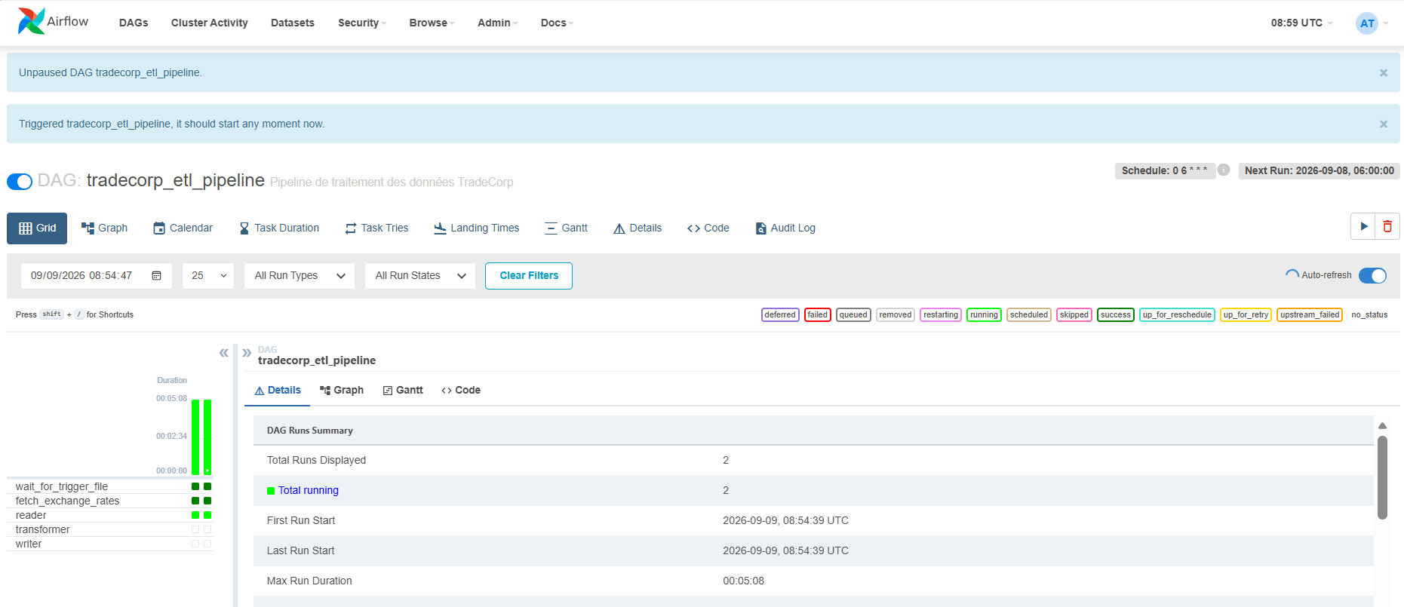
Figure 4 - FileSensor validé avant la progression des tâches du pipeline.
Evaluation :
- Les pipelines de données sont conçus pour automatiser efficacement l'ingestion, la transformation, et la distribution des données, garantissent une exécution fluide et sans interruption des processus de bout en bout.
- La rapidité et la fiabilité des flux de données sont maintenues même sous des charges de travail élevées.
- Les outils tels que AWS Data Pipeline et Azure Data Factory sont utilisés de manière optimale, permettant une gestion flexible et évolutive des pipelines pour répondre aux besoins croissants de l'entreprise.
____________________________________________________________________________
C34. Assurer le nettoyage, la transformation et la réduction de la dimensionnalité des datasets
Nettoyage. Les fonctions dédiées suppriment les espaces, harmonisent la casse, dédupliquent les clients, écartent les commandes non livrées, convertissent dates et nombres, renomment les colonnes et gèrent les remises manquantes.
Transformation. Le sous-total est calculé par prix unitaire multiplié par quantité et par un moins la remise. Les colonnes is_shipped, en_stock et full_name sont ajoutées, puis sept tables sont jointes avec gestion explicite des noms ambigus.
Enrichissement. Le pays du client détermine la devise grâce à country_currency.csv. Le taux simulé est testé sans appel réseau, puis les taux quotidiens permettent de calculer sous_total_local.
Réduction utile. La sélection finale ramène le résultat à 23 colonnes métier. Il ne s'agit pas d'une réduction statistique destinée à un modèle d'IA, mais d'une minimisation fonctionnelle qui élimine les attributs inutiles tout en conservant l'information nécessaire.
Contrôle. Les quatre tests vérifient la suppression des commandes sans shipped_date, le calcul du sous-total, le nettoyage des clients et l'ajout de la devise. Leur dernière exécution s'est terminée avec quatre succès.
Evaluation :
- Le nettoyage et la transformation des données sont effectués avec précision : éliminent les anomalies, les valeurs manquantes et les incohérences, ce qui améliore la qualité des données et la fiabilité des analyses.
- Les techniques de réduction de la dimensionnalité sont appliquées efficacement, optimisant les performances des modèles d'IA en réduisant la complexité des datasets sans perdre d'information critique.
____________________________________________________________________________
C39. Effectuer l’analyse exploratoire des données
Exploration. Le notebook 01_exploration lit les huit CSV, affiche les schémas et les premières lignes, compte les enregistrements, calcule des statistiques descriptives et identifie les colonnes à convertir.
Qualité des données. Le notebook 02_nettoyage mesure les valeurs nulles, traite les lignes non exploitables, convertit les types, nettoie les chaînes, renomme les colonnes et calcule le sous-total.
Analyse technique. L'exploration explique la lazy evaluation, distingue transformations et actions, observe les jobs dans Spark UI et compare Spark à Pandas. Elle documente aussi l'écart du fichier shippers par rapport au brief.
Prolongement. Le notebook 03_transformations réalise les jointures, l'agrégation, le partitionnement et le chargement PostgreSQL. Ces expérimentations ont ensuite été reprises dans les modules du jalon 2 afin d'obtenir un pipeline automatisable.
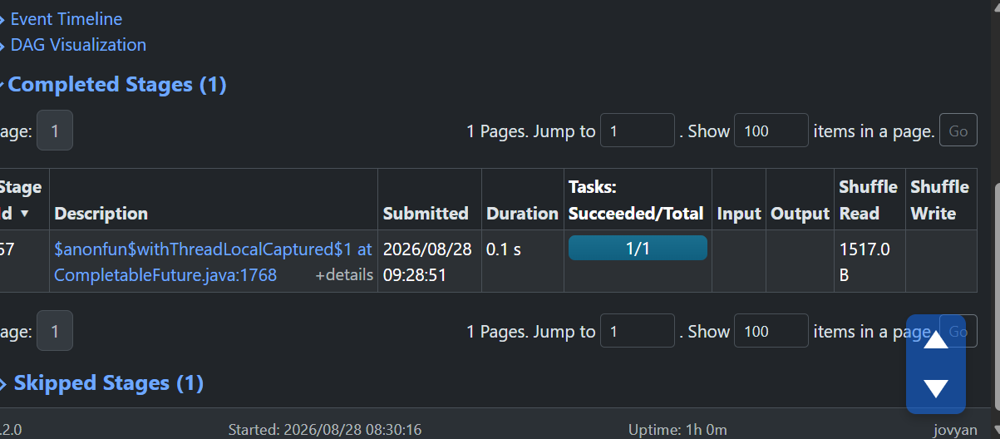
Figure 5 - Observation des stages et des tâches dans Spark UI pendant l'exploration.
Evaluation :
- L’analyse exploratoire des données est réalisée avec précision à l’aide d’outils tels que Jupyter Notebook, Les résultats de l’analyse sont interprétés de manière pertinente, offrant une compréhension approfondie des données et facilitant l’élaboration de modèles prédictifs robustes.

